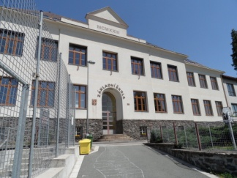**Plán činností na měsíc září 2024**

**Služba měsíce** : 6. třída, TU p. uč. Voltrová

**Povinnosti služby:** technická pomoc při kulturních akcích

**2.** **Slavnostní zahájení školního roku 8.00 – 8.45**

**3. Zkrácená výuka 1. stupeň: 1..2. a 3.,4. tř. 8.00 – 11.30**

**5. tř. 8.00 – 12.00**

**2. stupeň 6. a 7. tř. 8.00 – 12.20**

**8. a 9. tř. 8.00 – 12.30**

**Celý první týden není odpolední výuka**

**3. Focení na třídní tabla**

**4. – 6.**  **Adaptační pobyt 6.ročníku** – Chata Juráška Olešnice v Orlických horách

vedoucí akce: M.Marková, M.Matějková

zdravotník akce: M.Marková (metodik prevence)

**5. Informační schůzka k zájezdu do Anglie** – od 15:30 v odborné učebně

Zodpovídá: L. Skaličková

**5. Výlet do Libchyň** – 4. ročník

Čas: 9:55 – 12:00

Zodpovídá: p.uč. Šafránková, Švehlová

**9. Provozní porada** – od 14:00, všichni

**11. První pomoc + hasiči – beseda pro 1. a 2. ročník**

Kde: na sokolovně v Novém Hrádku

Kdy: 10 : 00

zodpovídá: p. uč. Pejskarová

**12. Plenární schůze, třídní schůzky, volby do školské rady**

**12. Dopravní výchova v Náchodě** – 3. a 4. ročník

**Čas: 7:00 – 12:20**

**Zodpovídá: p.uč. Šafránková, Ševcová**

**15. – 20. Zájezd do Anglie – zájemci ze 7. – 9. ročníku**

**30. Přednáška v rámci volby povolání pro 8. ročník**

zodpovídá: p. uč Skaličková

**konec září Návštěva farmy u Herzigů na Borové pro 3. ročník**

čas: 8:00 – 11:30

zodpovídá: p. uč. Ševcová, Melišová

**2. týden v září Noc v knihovně pro 5. ročník**

Zodpovídá: p. uč. Soukupová